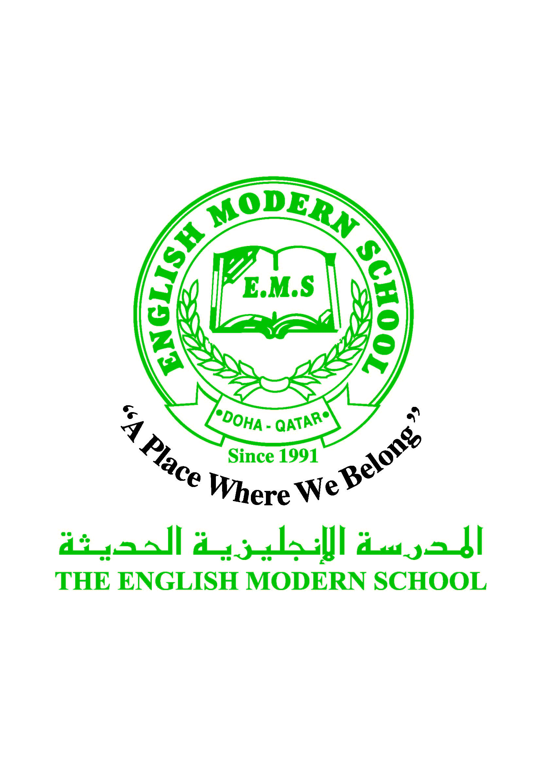
المدرسة الإنجليزية الحديثة قسمُ اللغة العربية 2016-2017

الرسالة الأسبوعية ( الصف الخامس ) للفترة من 7/ 5/ 2017 م إلى 11 / 5/ 2017م
اللغة العربية
اليوم والتاريخ | الدرس/ النشاط | أعمال الصف | الواجبات
الأحد 7/5 | برنامج تحسين القراءة ( المرحلة الثانية ) النشاط 11 | شرح المعلم + مشاركة الطلاب | اجمع من خلال شبكة المعلومات ( الإنترنت ) خمسة أبيات للإمام الشافعي واكتبها في دفترك
الاثنين 8/5 | برنامج تحسين القراءة ( المرحلة الثانية ) النشاط 12 | شرح المعلم + مشاركة الطلاب | كتاب الأنشطة ص43
الثلاثاء 9/5 | خطبة أبي بكر الصديق ص108 | استراتيجية المناقشة والحوار  وتقسيم الطلاب إلى مجموعات | نسخ ص 108
الأربعاء 10/5 | خطبة أبي بكر الصديق ص109 | حل تدريبات الكتاب ص109 | إجابة كتاب الأنشطة ص37
الخميس 11/5 | المصدر ص116 | شرح المعلم + مشاركة الطلاب  سيتم تدريب الطلاب على استخراج المصدر ( نظام المجموعات ) | ــــــــــــــــــــــــــــــــــــــ
التربية الإسلامية
اليوم والتاريخ | الدرس/ النشاط | أعمال الصف | الواجبات
الأحد 7/5 | فضل زيارة المريض ص108 | شرح المعلم + مشاركة الطلاب  ( التعلم التعاوني ) | إجابة كتاب الأنشطة ص54
الخميس 11/5 | مراجعة درس الخليفة الراشد عثمان بن عفان ص 100 | مراجعة الدرس وإجابة أسئلة الكتاب ص106  ( التعلم التعاوني ) | إجابة كتاب الأنشطة ص49
تاريخ قطر
اليوم والتاريخ | الدرس/ النشاط | أعمال الصف | الواجبات
الأربعاء  10/5 | أهمية التراث لدولة قطر ص51 | شرح المعلم + مشاركة الطلاب | ـــــــــــــــــــــــــــــــــــــــــ

الكلمات البصرية
الأَعْمَالُ | مُسْرِعًا | مَسْؤُول | إِرْشَاداتٌ | المَعْلُومَاتُ | الأَيادِي

النشاط | موعد التنفيذ | ملاحظات
الإملاء
النسخ | الثلاثاء 9/5 | نسخ ص 108
التسميع
اختبار قصير
زيارة مكتبة
المؤمن مرآة المؤمن، إذا رأى فيه عيباً أصلحه.

